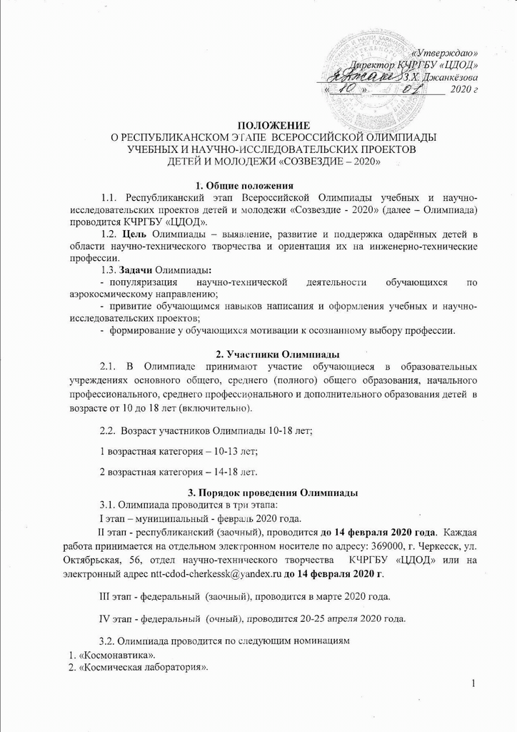
Карачаево – Черкесское республиканское государственное бюджетное учреждение
«Центр дополнительного образования детей»
Утверждаю
Директор КЧРГБУ «ЦДОД»
__________ З.Х.Джанкёзова
«__» __________ 2020 г

ПОЛОЖЕНИЕ
О РЕСПУБЛИКАНСКОМ ЭТАПЕ ВСЕРОССИЙСКОЙ ОЛИМПИАДЫ
УЧЕБНЫХ И НАУЧНО-ИССЛЕДОВАТЕЛЬСКИХ ПРОЕКТОВ
ДЕТЕЙ И МОЛОДЕЖИ «СОЗВЕЗДИЕ – 2020»

1. Общие положения
1.1. Республиканский этап Всероссийской Олимпиады учебных и научно-исследовательских проектов детей и молодежи «Созвездие - 2020» (далее – Олимпиада) проводится КЧРГБУ «ЦДОД».
1.2. Цель Олимпиады – выявление, развитие и поддержка одарённых детей в области научно-технического творчества и ориентация их на инженерно-технические профессии.
1.3. Задачи Олимпиады:
- популяризация научно-технической деятельности обучающихся по аэрокосмическому направлению;
- привитие обучающимся навыков написания и оформления учебных и научно-исследовательских проектов;
- формирование у обучающихся мотивации к осознанному выбору профессии.

2. Участники Олимпиады
2.1. В Олимпиаде принимают участие обучающиеся в образовательных учреждениях основного общего, среднего (полного) общего образования, начального профессионального, среднего профессионального и дополнительного образования детей в возрасте от 10 до 18 лет (включительно).
2.2. Возраст участников Олимпиады 10-18 лет;
1 возрастная категория – 10-13 лет;
2 возрастная категория – 14-18 лет.

3. Порядок проведения Олимпиады
3.1. Олимпиада проводится в три этапа:
I этап – муниципальный - февраль 2020 года.
II этап - республиканский (заочный), проводится до 14 февраля 2020 года. Каждая работа принимается на отдельном электронном носителе по адресу: 369000, г. Черкесск, ул. Октябрьская, 56, отдел научно-технического творчества КЧРГБУ «ЦДОД» или на электронный адрес ntt-cdod-cherkessk@yandex.ru до 14 февраля 2020 г.
III этап - федеральный (заочный), проводится в марте 2020 года.
IV этап - федеральный (очный), проводится 20-25 апреля 2020 года.
3.2. Олимпиада проводится по следующим номинациям
1. «Космонавтика».
2. «Космическая лаборатория».
3. «Астрономия».
4. «Человек и космос».
5. «Энергия и человек».
6. «Физическая лаборатория».
7. «Программирование».
8. «Информационные технологии».
9. «Наш дом – Земля».
10. «Флора и фауна».
11. «Сохраним Землю».
12. «Город, в котором я живу».
13. «Презентация» (для младшей возрастной группы 10-13 лет).

3.3 Требования к содержанию в номинациях.
В номинации «Космонавтика» (межпланетные полёты и космические проекты) участник представляет проектную работу: по космическим транспортным средствам и системам, ракетным и без ракетным способам передвижения в космосе; космической энергетике; космическому строительству (научным, производственным и горнодобывающим комплексам в космическом пространстве, на Луне и Марсе); робототехническим системам, агрегатам и приборам; способам применения робототехнических систем в космосе и напланетной деятельности (Луна, Марс); по проблемам использования различных физических принципов в космонавтике; по поиску и анализу мест на территории России, имеющих сходства физических условий в этих местах с условиями на Луне с целью создания полигонов для подготовки космонавтов, по испытаниям технических средств, научных инструментов и отработки методов научных исследований на Луне; проекты строительства и способов эксплуатации напланетных баз на Луне в лавовых туннелях (пещерах).
В номинации «Космическая лаборатория» участник представляет проектную работу: предложения по проведению экспериментов на международной космической станции с использованием учебного предметного материала по физике, биологии, микробиологии, радиологии, биотехнологии, экологии; проект исследования ближайшего и дальнего космоса на последующие десять лет; проект технической концепции полета человека на Луну и Марс; проект использования космической навигационной системы ГЛОНАСС в практической деятельности людей с учетом ее совершенствования и развития; исследование грунта планет, астероидов и комет Солнечной системы; проект в перспективных технологиях – материаловедении, конструкции и действующих устройства в невесомости; проект «Физико-технические исследования» – физика жидкости, газа; способы и методы организации взаимодействия команды космонавтов, находящихся на лунной базе, с группой ученых наземного центра в процессе напланетных геологических и научных исследований; исследования Луны по космическим снимкам с целью поиска пещер, лавовых туннелей, пригодных для строительства напланетных баз в недрах Луны.
В номинации «Астрономия» участник представляет проектную работу: наблюдений звездного неба; об исследовании планет Солнечной системы; о полетах межпланетных автоматических станций и роли астрономии; о работе планетария, как инструмента познания Вселенной; по вопросам астероидной опасности; об исследованиях в областях астрофизики (физика планет, комет, звёзд и других небесных тел); игровые методы и формы изучения астрономии и астрофизики.
В номинации «Человек и космос» участник представляет проектную работу: по изучению материалов по авиации и космонавтике; по истории космических исследований в областях дистанционного зондирования Земли; современные достижения в области биотехнологии, материаловедения, астрофизики и влияние их результаты космических полетов; по истории развития космонавтики (библиографические и архивные историко-технические исследования о космическом пространстве); о деятельности исторических личностей, внесших весомый вклад в развитие авиации и космонавтики; предложения по изучению истории авиации и космонавтики в детском саду и школе; создание интерактивных программ для детей и учащихся общеобразовательных организаций по изучению истории авиации и космонавтики; концепцию о создании условий (научных, технических, социальных, психологических и т.д.) для формирования идеального экипажа для полета на Марс; о влиянии освоения космоса на развитие культуры и искусства.
В номинации «Энергия и человек» участник представляет проектную работу: об энергии, используемой человеком в быту и технике (тепловой, электрической, механической, солнечной и др.,), ее влиянии на окружающую среду и человека; по изучению альтернативных источников энергии, ее использованию в настоящее время и перспективам применения в будущем; предложения по уменьшению энергетического загрязнения окружающей среды и воздействия ее на человека.
В номинации «Физическая лаборатория» участник представляет проектную работу по геофизическим исследованиям окружающей среды: изучение влияния физических воздействий - шума, электромагнитного, теплового, радиационного излучения и т.д. на окружающую среду и человека; проблемы обеспечения безопасности и защиты от физических воздействий; изучению резонансных явлений в различных средах и их влияние на окружающую среду (на человека, геологическую среду, антропогенные объекты (шахты, различные сооружения – мосты, телевышки, здания и др., механические устройства - генераторы, двигатели и др., имеющие динамические контуры); изучение резонансных явлений в сферах Земли (геосфера, ионосфера, магнитосфера и др.) и их влияние на окружающую среду.
В номинации «Программирование» участник представляет проект: программа автоматизированного управления космическим деятельностью; программа моделирования физических процессов; веб-сайт по изучению детьми и подростками истории авиации и космонавтики; компьютерная развивающая познавательная игра по тематике Олимпиады.
В номинации «Информационные технологии» участник представляет создание компьютерного продукта:
- фильмы (документальные, анимационные, игровые, научно-популярные) по истории авиации и космонавтики, по деятельности музеев и выставок авиации и космонавтики;
- познавательные клипы по пропаганде престижа профессии;
- 3D-графики в области космонавтики (3D-модели представляются в виде трехмерного видеоклипа, который должен содержать элементы анимации или пространственный план (облет камеры вокруг объекта) созданной 3D-модели или, в случае игровой модели, видеоролик (захват (capture)) игровой ситуации);
- образовательные информационные системы (программы).

В номинации «Наш дом – Земля» участник представляет проектную работу по результатам исследования водных объектов, почвенного покрова, геологической среды и атмосферы.
В номинации «Флора и фауна» участник представляет проектную работу по исследованию состояния животного мира и растительного покрова.
В номинации «Сохраним Землю» участник представляет проектную работу: существующие системы экологического мониторинга;
-результаты систематических наблюдений за состоянием объектов окружающей среды, в том числе на территории школы, города;
-исследование устойчивости природных систем по отношению к антропогенному воздействию.
Представляемый проект должен иметь практическую направленность с конкретными качественными и количественными оценками степени изменения природной среды и предложениями, направленными на улучшение её состояния.
В номинации «Город, в котором я живу» участник представляет проектную работу по исследованию состояния городской среды, по улучшению экологического состояния города, населенного пункта, где проживает участник эксперимента.
В номинации «Презентация» (для обучающихся 10-13 лет) участник представляет компьютерные работы на темы: «Земля в настоящем и будущем»; «Мы с друзьями в космосе»; «Экологическая тема»; «Загадки природных явлений»; «Свободная тема».

4. Критерии отбора победителей и призеров Олимпиады
4.1. Конкурсные работы должны быть оформлены в соответствии с требованиями.
4.2. Каждый участник может принять участие в Олимпиаде в одной из номинаций с одним проектом. Рефераты и коллективные работы не принимаются!
4.3. Работы, присланные на конкурс, не рецензируются и не возвращаются. Конкурсные работы и их основные результаты могут быть опубликованы в средствах массовой информации и в сети Интернет (авторство сохраняется).
4.4. Обеспечение сохранности носителей цифровой информации при их пересылке по почте несет участник Олимпиады.
4.5. Критерии оценки работ:
- новизна и актуальность работы;
- творческий подход к разработке проекта (работы);
- глубина проработки проблемы, степень участия обучающихся в выполненной
работе;
- научное и практическое значение результатов;
- качество оформления работы и дизайна;
- наличие и качество иллюстративного материала;
- оригинальность исполнения;
- уровень техники исполнения.

4.6 Оформление проектных работ:
Проектные работы: «Космонавтика»; «Космическая лаборатория»; «Астрономия»; «Человек и космос»; «Энергия и человек»; «Физическая лаборатория»; «Наш дом – Земля»; «Флора и фауна»; «Сохраним Землю»; «Город, в котором я живу» представляют на Олимпиаду в напечатанном виде сброшюрованными в скоросшиватель (формат листа А4) и в электронном виде. Каждая работа принимается на отдельном электронном носителе по адресу: 369000, г. Черкесск, ул. Октябрьская, 56, отдел научно-технического творчества КЧРГБУ «ЦДОД» или на электронный адрес ntt-cdod-cherkessk@yandex.ru до 14 февраля 2020г.
Проектная работа должна состоять из: анкеты; титульного листа; оглавления; аннотации; введения (постановка задачи, актуальность, цель работы и её значение); основного содержания; выводов и практических рекомендаций; заключения; списка литературы и использованного программного обеспечения; приложений (при необходимости). Аннотация работы должна включать тезисное изложение сути работы на 1 машинописной странице с указанием объема работы, количества таблиц, рисунков, иллюстраций, использованных литературных источников и приложений.
Анкета и Заявка (Приложение №1, 2) – в отпечатанном виде.
Каждая проектная работа оформляется отдельным документом.
Презентации для докладов должны оформляться в Power Point, Word (MS Office 97 – 2010).

Правила оформления текста проектной работы: шрифт Times New Roman, №14, прямой; красная строка – 1 см; межстрочный интервал – 1,5; выравнивание – "по ширине"; поля: верхнее – 2 см, нижнее – 2 см, левое - 3 см, правое - 1,5 см. Объем работы не должен превышать 30 машинописных страниц, включая рисунки, схемы, таблицы, графики и фотографии (иллюстративный материал представляется на листах формата А4 или А3; экологические карты и их сопровождение на листах формата А3).
Работы группы номинаций №7,8,13 «Информационные технологии» должны быть оформлены только на электронном носителе.
Работы номинаций 7,8,13 должны выполняться в стандартных форматах: *.mpg, *.avi, (не сжимать видео до «квадратиков»!) *.wmv для видео; *.swf для анимации; *.htm, *.html для веб-сайтов (Работы, написанные на активных языках, допускаются только если они протестированы в среде Denwer, с приложением инструкции по запуску); *.exe для программирования (желательно не создавать установочные дистрибутивы; экспортировать программу в *.exe файл с добавлением библиотек!)

5. Награждение участников Олимпиады
5.1. Победители и призеры в каждой номинации награждаются дипломами КЧРГБУ «ЦДОД». Лучшие работы направляются на III этап Олимпиады.
6. Финансирование Олимпиады
6.1. Расходы, связанные с организацией и проведением республиканского этапа осуществляются за счет средств КЧРГБУ «ЦДОД».
Данное положение является официальным вызовом.
Исп. методист отдела научно-технического творчества К.Д. Бутова тел.21-48-32.
Приложение № 1

Анкета участника (номинации 1-13) Республиканского этапа Всероссийской Олимпиады учебных и научно-исследовательских проектов детей и молодежи «Созвездие»

Научный руководитель:
Сведения о работе (проекте) и авторе:
Название:
Номер номинации: | Выберите |  |  |  |  |  | Год исполнения работы: |  |  | Выберите
Фамилия, Имя, Отчество (полностью)
Паспорт (14 и старше) / Свидетельство о рождении (до 14 лет) |  | Серия |  |  | Номер |  |  | Дата выдачи (ДД.ММ.ГГГГ)
Кем выдан
Дата рождения: Число |  |  |  | Месяц |  |  | Год
Почтовый индекс |  |  |  | Республика, область, край
Выберите |  | Дом |  |  |  |  |  |  | Корпус
Улица |  | Квартира
e-mail
Телефон 8-

Фамилия
Имя
Отчество
Должность

Сведения об учебном заведении (организации), направившей работу (проект) на Олимпиаду:
Название учебного заведения
Фамилия, Имя, Отчество руководителя учебного заведения
Почтовый индекс | Республика,область,край
Выберите | Дом Корпус
Улица
e-mail
Телефон | 8-
Приложение № 2

Зяавка участника (номинации 1-13) Республиканского этапа Всероссийской Олимпиады учебных и научно-исследовательских проектов детей и молодежи «Созвездие»

Заявка
на участие делегации в 21 -й Всероссийской Олимпиады учебных и научно-исследовательских проектов детей и молодежи «Созвездие-2020»
______________________________________________________________________
(Субъект федерации)
______________________________________________________________________
(Адрес)
______________________________________________________________________
(Полное название учреждения, представляющего работы)
______________________________________________________________________
Директор _____________________________________________________________
(Код) телефон_________________________________________________________
эл.почта:_____________________________________________________________
Руководитель делегации:______________________________________________
Количество работ - ________ Количество участников-____________

№  п/п | Фамилия, имя  отчество  автора работы | Город, район,  село, школа,  класс,  (полных лет) | Тема научно-исследовательской  работы | №  Номин.

М.П. _______________/___________________/
(подпись) (расшифровка подписи)

